Міністерство освіти і науки України
Національний технічний університет України
«Київський політехнічний інститут ім. І. Сікорського»

Кафедра інженерії програмного забезпечення в енергетиці

Лабораторна робота № 2
з курсу: «Програмування вебзастосунків»
За поточним планом

Виконав:
студент 4-го курсу,
групи ТВ-23
Сагач Сергій Анатолійович
Посилання на GitHub репозиторій:

Перевірив:
Недашківський О.Л.

Київ 2025/2026
Лабораторна робота №2
Варіант: 18
Тема: «Система аварійного електропостачання»
Завдання:
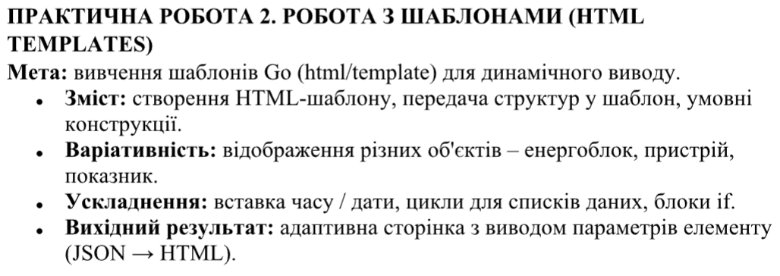

Хід виконання:
Було створено 3 різні файли з даними у форматі JSON. Вони представлені на рисунках 1-3. І відповідно до цих даних, потрібно зробити код, який зможе користувачеві виводити ці дані із фомрату JSON у HTML сторінку.
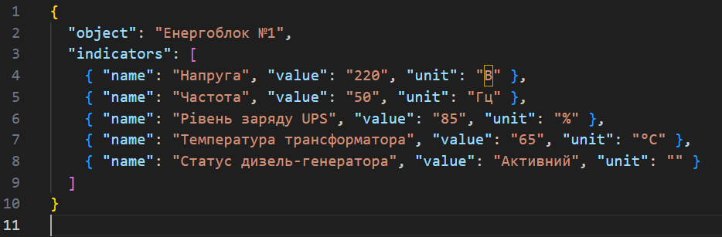
Рисунок 1 – Приклад даних для об’єкту енергоблока
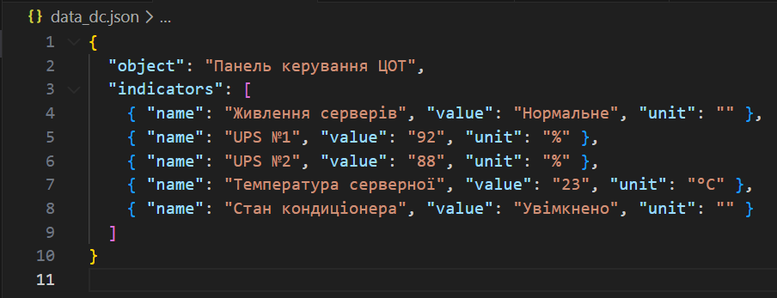
Рисунок 2 – Приклад даних об’єкту ЦОТ
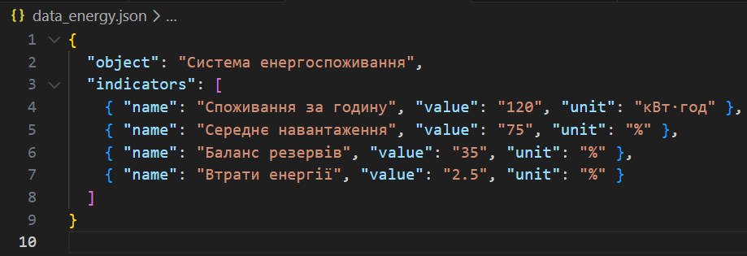
Рисунок 3 – Приклад об’єкту системи енергоспоживання
Дані, які представлені на рисунках 1 – 3 брались лише для прикладу, аби показати роботу самої програми Go, яка в шаблон HTML закидує дані із JSON файлів і виводить їх у відповідному вигляді користувачеві. Тому розглянемо більш детально рисунки 4 і 5, на яких буде повністю представлений код на мові програмування Go із детальними коментарями, аби розуміти за що і як саме частина кожного коду за що відповідає.
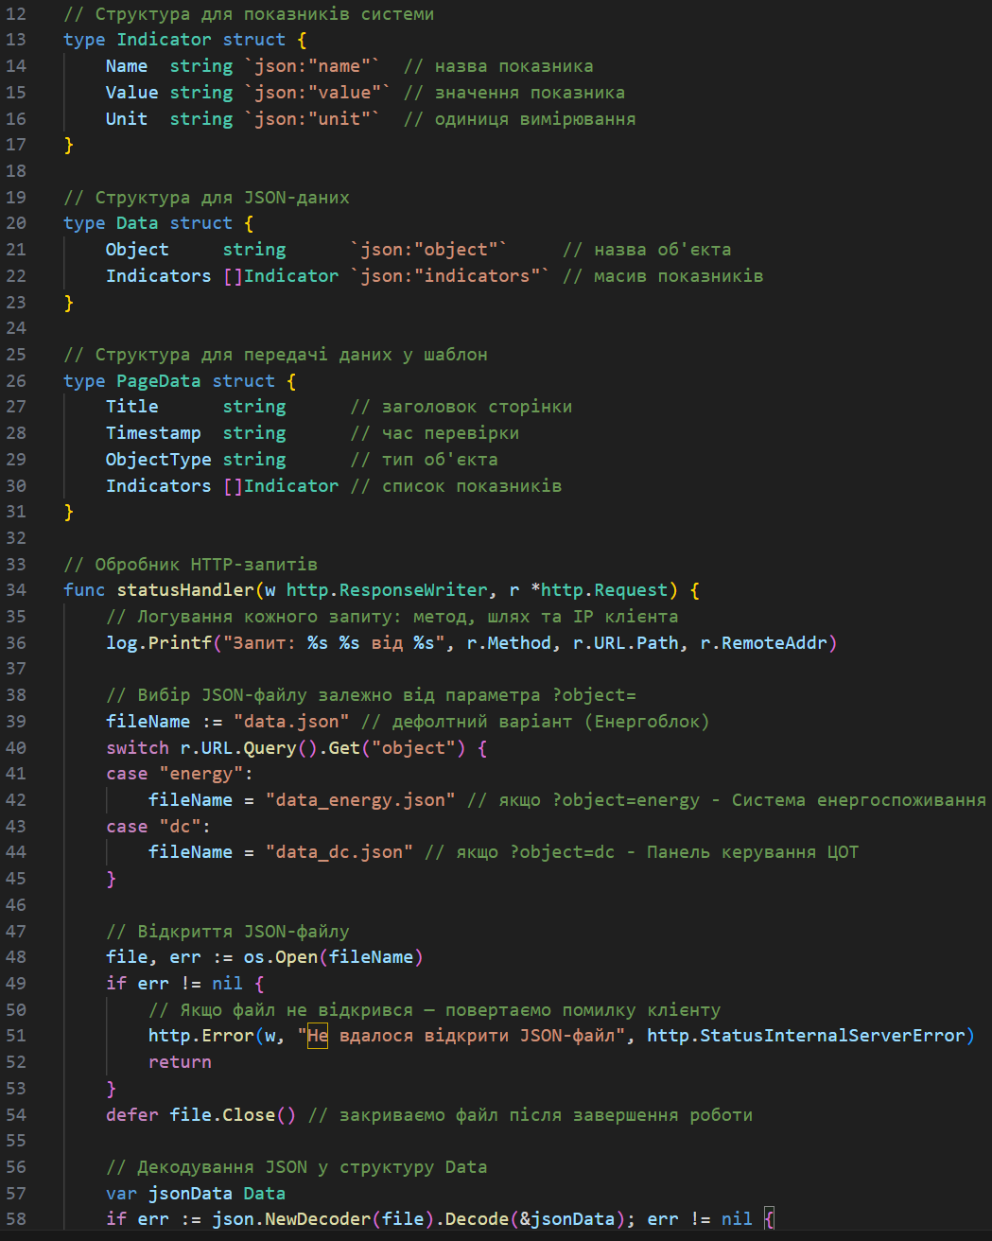
Рисунок 4 – Перша частина програми
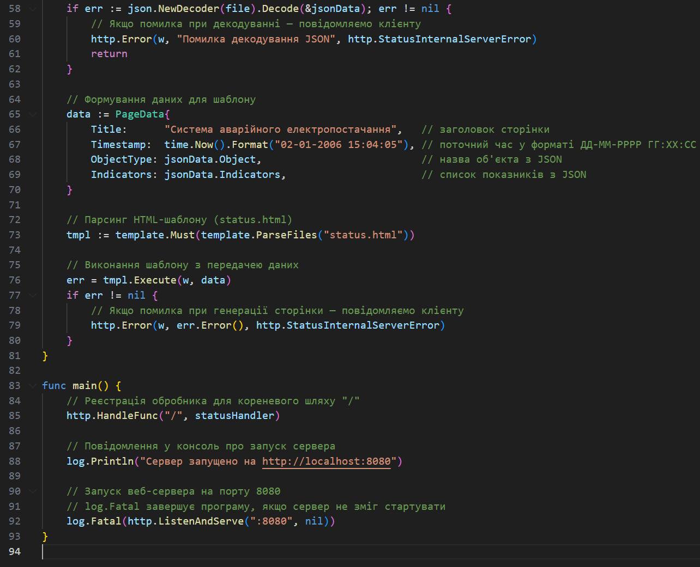
Рисунок 5 – Друга частина коду
Як видно із рисунків 4-5, то були створені структури даних Indicator, Data, PageData, які дозволяють повністю оброблювати дані із JSON формату і надалі їх виводити у HTML сторінку. Для прикладу структура Indicator слугує для сбору з кожного JSON файлу таких полів даних, як name, value, unit. Data – збирає дані із полем Object і додає до нього усі параметри, які були прив’язані до даного об’єкту із використанням структури Indicator. А вже відповідно для сторінки дані виводяться із використанням структури PageData, як наведено на рисунку 5. Тепер перейдемо до шаблону HTML, який відображається для користувача і наведений на рисунку 6.
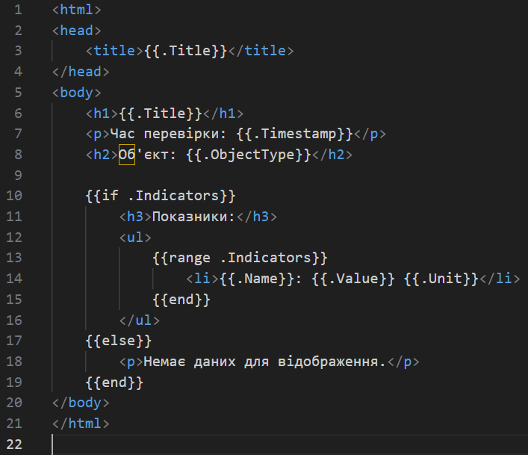
Рисунок 6 – HTML шаблон
Як видно із рисунку 6, то ми беремо поля, яким було присвоєнно значення у коді Go і відповідно виводимо їх для користувача, вказуючи із точки і назви змінної. Також для виводу всіх індикаторів, використовується команда range у HTML коді, яка дозволяє виводи користувачеві усі показники.

Висновок:
У ході виконання роботи було створено сторінки, які автоматично виводять всю інформацію із JSON файлів, а саме були прописані сторінки, які адаптивно виводять інформацію із JSON файлу до HTML сторінки для користувача. Тому основна поставлена мета із використання шаблонів Go (html/template) для динамічного виводу була досягнута. Також було розроблено кілька різних файлів із даними для більшої варіативності, які за допомогою одного шаблону виводяться користувачеві. Окрім цього з минулої лабораторної роботи була реалізованан система вставки поточного часу при оновлені сторінки і система логування, яка була описана раніше.

